DH-KEN「医療安全管理」のワークシートについて

（公社）日本歯科衛生士会 生涯研修委員会
＊入力はすべて、「黒字」で行ってください。
＊提出は2ページ以降のみです。

ワークシートのファイル名 | 医療安全管理
メール送信時の件名 | ワークシート３ 医療安全管理
メール本文に記載事項 | ①氏名、②会員番号、  ③DH-KEN「医療安全管理」修了日
ワークシート提出による生涯研修単位 | C-a Ⅱ-F事例と対策 １単位

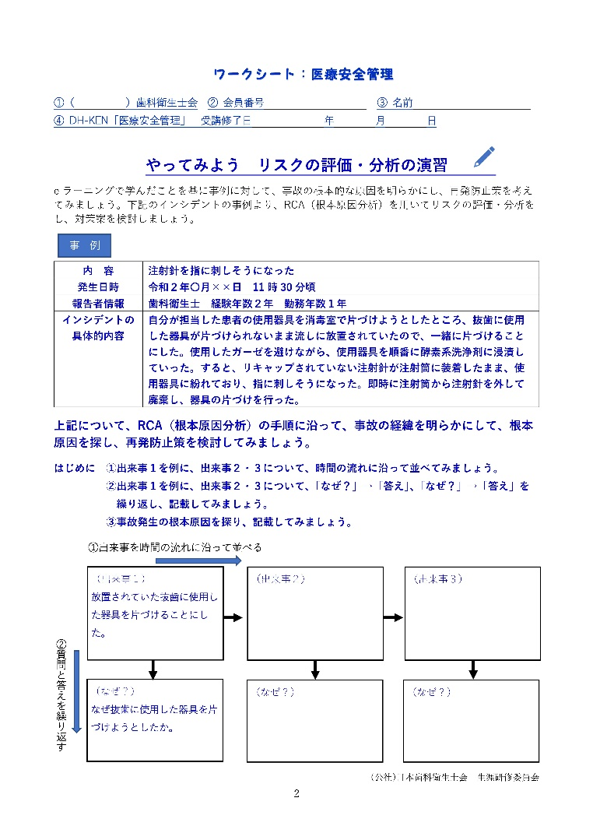
＊ワークシートイメージ
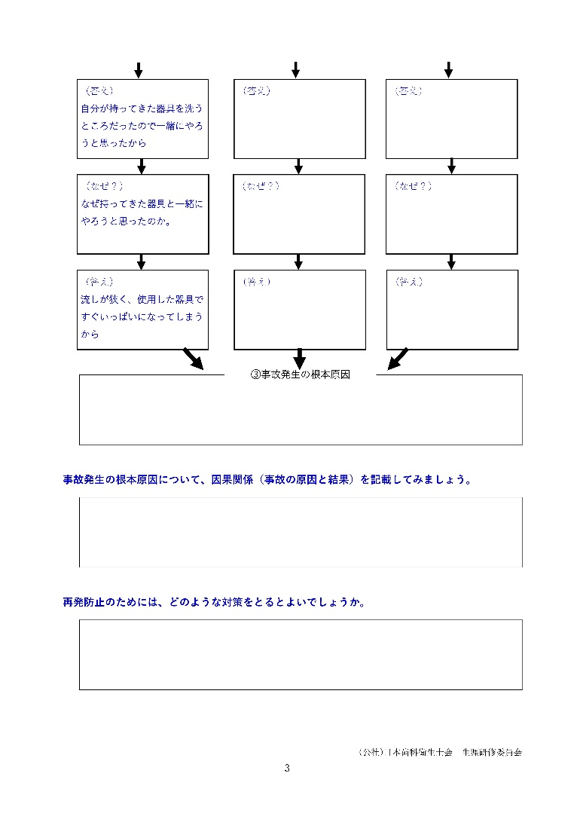

ワークシート3 | 医療安全管理
❶（ |  | ）歯科衛生士会 | ❷会員番号 |  | ❸名前
❹ | DH-KEN 「医療安全管理」 |  |  | 受講修了日 |  | 年 |  | 月 |  | 日

やってみよう リスクの評価・分析の演習
eラーニングで学んだことを基に事例に対して、事故の根本的な原因を明らかにし、再発防止策を考えてみましょう。下記のインシデントの事例より、RCA（根本原因分析）を用いてリスクの評価・分析をし、対策案を検討しましょう。
事 例
内 容 | 注射針を指に刺しそうになった
発生日時 | 令和２年〇月××日 11時30分頃
報告者情報 | 歯科衛生士 経験年数２年 勤務年数１年
インシデントの具体的内容 | 自分が担当した患者の使用器具を消毒室で片づけようとしたところ、抜歯に使用した器具が片づけられないまま流しに放置されていたので、一緒に片づけることにした。使用したガーゼを避けながら、使用器具を順番に酵素系洗浄剤に浸漬していった。すると、リキャップされていない注射針が注射筒に装着したまま、使用器具に紛れており、指に刺しそうになった。即時に注射筒から注射針を外して廃棄し、器具の片づけを行った。
上記について、RCA（根本原因分析）の手順に沿って、事故の経緯を明らかにして、根本原因を探し、再発防止策を検討してみましょう。
はじめに ①出来事１を例に、出来事２・３について、時間の流れに沿って並べてみましょう。
②出来事１を例に、出来事２・３について、「なぜ？」→「答え」、「なぜ？」→「答え」を繰り返し、記載してみましょう。
③事故発生の根本原因を探り、記載してみましょう。
①出来事を時間の流れに沿って並べる
（出来事２）

（出来事３）

（出来事１）
放置されていた抜歯に使用した器具を片づけることにした。

②質問と答えを繰り返す

（なぜ？）

（なぜ？）

（なぜ？）
なぜ抜歯に使用した器具を片づけようとしたか。

（答え）

（答え）

（答え）
自分が持ってきた器具を洗うところだったので一緒にやろうと思ったから

（なぜ？）

（なぜ？）

（なぜ？）
なぜ持ってきた器具と一緒にやろうと思ったのか。

（答え）

（答え）

（答え）
流しが狭く、使用した器具ですぐいっぱいになってしまうから

③事故発生の根本原因

事故発生の根本原因について、因果関係（事故の原因と結果）を記載してみましょう。

再発防止のためには、どのような対策をとるとよいでしょうか。

